**Informe proyecto No. 3**



**Daniel Esteban Maya Portillo**

**Bioseñales y Sistemas**

**2023**

La salud y los trastornos respiratorios pueden ser evaluados a través de los sonidos emitidos durante la respiración. Estos sonidos están directamente relacionados con el movimiento del aire, los cambios en los tejidos pulmonares y la presencia de secreciones en los pulmones. Por ejemplo, las sibilancias sonoras son señales comunes de enfermedades obstructivas de las vías respiratorias como el asma o la enfermedad pulmonar obstructiva crónica (EPOC) [1].

Con el avance de la tecnología, se ha vuelto posible registrar y analizar estos sonidos respiratorios mediante el uso de estetoscopios digitales y otras técnicas de grabación. En este contexto, el conjunto de datos de sonidos respiratorios, creado por equipos de investigación en Portugal y Grecia, ha permitido explorar nuevas posibilidades diagnósticas [1].

El dataset brinda archivos de anotaciones en formato .txt los cuales hacen posible identificar y determinar los ciclos específicos de sibilancias y crepitancias en las grabaciones, ya que proporcionan información sobre el inicio y finalización de estos eventos respiratorios anormales, además de que mencionan si el ciclo tiene sibilancia, crepitancia o es normal, así como se muestra en la figura 1. Con el procesamiento adecuado de estas señales, es posible mejorar la calidad del diagnóstico y brindar una evaluación más precisa de la salud respiratoria de los pacientes.

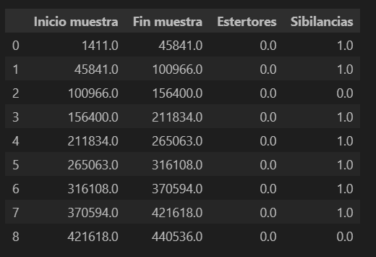

Figura 1. Extracción de ciclos respiratorios

1. **Ejemplos de la aplicación de cada una de las rutinas desarrolladas argumentando y sustentando mediante gráficos los efectos de los diferentes filtros usados (15%).**

Al realizar auscultación pulmonar, los ruidos respiratorios pueden ser afectados por diferentes factores, incluyendo el ruido generado por el corazón. Para mejorar la calidad de las señales de auscultación y enfocarse en los sonidos respiratorios de interés, se pueden aplicar técnicas de filtrado.

Inicialmente, se pueden utilizar filtros lineales (FIR) para eliminar el ruido no deseado en ciertos rangos de frecuencia. Un filtro pasa-altas con una frecuencia de corte de 100 Hz puede atenuar el ruido de baja frecuencia, mientras que un filtro pasa-bajas con una frecuencia de corte de 2000 Hz puede eliminar las altas frecuencias no relevantes. Esto permite enfocarse en el rango de frecuencias donde se encuentran los sonidos respiratorios.

En el proceso de diseño de los filtros lineales utilizados para mejorar la calidad de las señales respiratorias, se optó por emplear una ventana Hamming.

Una de las ventajas clave de utilizar la ventana Hamming es su capacidad para reducir los artefactos de borde. Esta ventana se caracteriza por tener una forma suave y un decaimiento gradual hacia los extremos. Al aplicar esta ventana al filtro, se logra un filtrado más suave en los límites de la señal, reduciendo la aparición de artefactos de borde o distorsiones.

Nótese que aunque se esta utilizando una ventana Hamming para el diseño de los filtros lineales, el filtro pasa-altas presentado en la figura 2 aún presenta picos muy pronunciados, esto se debe a la naturaleza del filtro y a que la ventana de Hamming introduce oscilaciones en la respuesta en frecuencia, lo que genera picos pronunciados a ciertas frecuencias, tal y como se muestra.

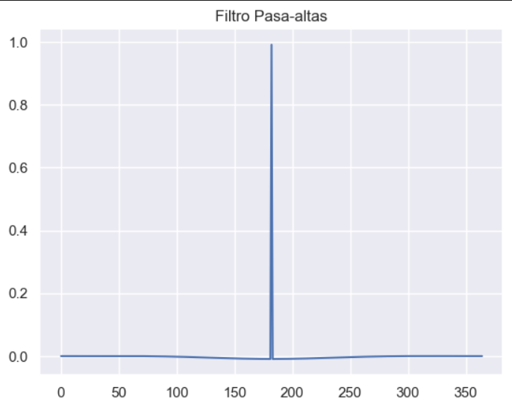

Figura 2. Filtro Pasa-altas

A diferencia del filtro pasa-altas en la figura 3, se puede ver un filtro pasa-bajas con ventana Hamming, este presenta una respuesta en frecuencia más suave y un suavizado más notorio, además nótese que, aunque la respuesta de este filtro tiene un sobre impulso negativo, este es muy pequeño y por lo tanto despreciable, lo que hace que su respuesta en frecuencia sea precisa y libre de distorsiones.

Figura 3. Filtro Pasa-bajas

En las Figuras 4 y 5 se ilustra el impacto de los filtros utilizados en términos de la respuesta en frecuencia. En la Figura 4, se muestra cómo las frecuencias por debajo de 100 Hz son atenuadas, lo que significa que estas frecuencias son reducidas en amplitud o bloqueadas por completo. Esto se logra utilizando un filtro pasa altas, que permite el paso de frecuencias más altas y atenúa las frecuencias más bajas.

Por otro lado, en la Figura 5 se muestra la atenuación de las frecuencias superiores a 2000Hz. En esta figura, se utiliza un filtro pasa bajas para reducir o bloquear las frecuencias por encima de 2000 Hz, permitiendo que solo las frecuencias más bajas pasen a través del filtro.

Figura 4. Respuesta en frecuencia del filtro pasa altas ante el impulso

Figura 5. Respuesta en frecuencia del filtro pasa bajas ante el impulso

Siguiendo el procedimiento para verificar la correcta filtración, se realiza un test utilizando una señal de prueba. El objetivo es comparar el comportamiento de la densidad espectral de potencia entre la señal filtrada y la señal sin filtrar.

Este test consiste en aplicar ambas señales a un análisis de densidad espectral de potencia, que permite visualizar cómo se distribuye la energía en diferentes frecuencias. Al comparar la densidad espectral de potencia de la señal filtrada y la señal sin filtrar, podemos evaluar el efecto del filtro en la eliminación o reducción de determinadas frecuencias no deseadas como se muestra en la figura 6.

Figura 6. PSD de señal filtrada y sin filtrar

En la siguiente figura, se muestra el resultado de aplicar el producto de un filtro FIR pasa-bajas y un filtro pasa-altas a una señal de audio. La señal original se representa en color azul, mientras que la señal filtrada se muestra en color naranja.

Es evidente que la amplitud de la señal filtrada se encuentra notablemente reducida en comparación con la señal original. Sin embargo, a pesar de esta reducción en la amplitud, las características principales de la señal original aún son claramente perceptibles en la señal filtrada.

Figura 7. Filtrado de una señal de audio

Sin embargo, el corazón puede generar ruido en frecuencias similares a las de interés de los sonidos respiratorios. Para abordar este problema, se puede aplicar el método de umbral de Wavelet. La transformada Wavelet es capaz de concentrar la energía de la señal en unos pocos coeficientes, mientras que la energía del ruido se distribuye en muchos coeficientes. Esto permite identificar los coeficientes que corresponden a la señal limpia y atenuar los coeficientes asociados al ruido del corazón [2].

Se debe tener en cuenta que la selección de una familia de wavelets se realiza mediante observaciones de resultados convenientes o aceptables para una aplicación específica, en lugar de ser una elección metódica y precisa [2]. En el caso de esta aplicación particular, se ha optado por la familia de wavelets Daubechies, más en específico Daubechies 6, debido a su similitud con la señal deseada. Esta similitud es un criterio de elección para seleccionar la familia de wavelets, y es la razón por la cual se ha escogido esta familia para este proyecto.

El nivel de descomposición de 8 se seleccionó porque es el máximo permitido en este caso. Al utilizar un nivel de descomposición más alto, se obtiene una mayor capacidad de representación y separación de frecuencias en la señal. En el contexto del filtrado de ruidos cardiacos, se ha observado que, con un nivel de descomposición de 8, la eliminación de los ruidos cardiacos es casi completa. Sin embargo, es importante tener en cuenta que siempre pueden quedar remanentes de la señal cardiaca después del filtrado debido a la complejidad y variabilidad de los sonidos cardiacos [3]. El resultado de filtrar una señal de audio con un filtro wavelet se presenta en la figura 8 y el comportamiento de este filtro en términos de la PSD se encuentra en la figura 9.

Figura 8. Filtrado wavelet de una señal de audio

Figura 9. PSD de señal filtrada con wavelet y sin filtrar

Después se realizó un preprocesamiento completo que consistió en la aplicación secuencial de filtros FIR y wavelet. Los filtros FIR eliminaron el ruido no deseado y los filtros wavelet permitieron una descomposición en diferentes escalas de frecuencia. Con un nivel de descomposición de 8, se logró reducir aún más el ruido y resaltar las características relevantes. El resultado se encuentra a continuación.

Figura 10. Preprocesamiento de una señal de audio

1. **Discusión las diferencias espectrales entre poblaciones (15%)**

Una vez diseñada una rutina de preprocesamiento para las señales de audio, se procedió a aplicar este proceso a cada una de las señales de la base de datos. Esto permitió obtener señales de audio limpias y optimizadas para su posterior análisis.

Además, se llevó a cabo la extracción de los ciclos de respiración anormal, que incluían tanto ciclos con sibilancias como ciclos con crepitancias. Estos ciclos fueron separados en conjuntos de datos aparte, lo que facilitó el estudio y análisis específico de las características asociadas a cada tipo de respiración anormal.

La Figura 11, que muestra el Promedio de la densidad espectral de potencia para los distintos ciclos respiratorios, nos permite identificar el rango de frecuencias en el que se maximiza la diferencia entre los conjuntos de datos. A simple vista, se aprecia una clara discrepancia en un rango inicial de frecuencias, como se muestra en la Figura 7a. Sin embargo, al acercar la imagen (Figura 7b), se revela que el intervalo abarca desde 100 hasta 750 Hz para todos los ciclos en comparación con el ciclo normal.

Para garantizar la consistencia de estos resultados, se llevó a cabo un análisis adicional en la Figura 12, comparando individualmente cada ciclo anormal. Aunque el rango de frecuencias determinado no es extremadamente preciso, cumple con el objetivo de identificar el rango de valores en el que se maximiza la diferencia. Se concluye que este rango óptimo de frecuencias se encuentra entre 100 y 750 Hz en ambos casos.

Figura 11. PSD Promedio para los distintos ciclos respiratorios

Figura 12. Comparación de ciclos anormales individualmente

Las sibilancias son producidas por un estrechamiento o bloqueo parcial de las vías respiratorias, lo que resulta en un flujo de aire turbulento durante la respiración. Este flujo de aire turbulento genera componentes de alta frecuencia en la señal respiratoria, que se reflejan en el PSD como un aumento o un pico en esa banda de frecuencias. Normalmente se espera encontrar este aumento en una frecuencia de 100 a 1000Hz, pero se debe tener en cuenta que este depende de la persona y de la gravedad de la sibilancia [4].

Las crepitancias se generan por la apertura y cierre de las vías respiratorias durante la respiración, a medida que el aire pasa a través de las secreciones o líquidos presentes en los pulmones. Estos cambios en el flujo de aire resultan en oscilaciones o vibraciones audibles, que se reflejan en el PSD como aumentos en las frecuencias bajas. Estos picos suelen ser más pronunciados en las frecuencias bajas (20 a 200Hz) debido a las características sonoras de las crepitancias [4].

No obstante, en el estudio realizado, se determinó que el rango de frecuencias donde la diferencia entre las poblaciones de ciclos respiratorios (normales, con sibilancias y con crepitancias) se maximiza es aproximadamente entre 100 Hz y 750 Hz. Esto significa que las características distintivas de los ciclos respiratorios anormales, como las sibilancias y las crepitancias, se encuentran en ese rango específico de frecuencias. También destaca la importancia de los filtros utilizados en el estudio. Los filtros lineales y el filtrado wavelet aplicados anteriormente en el proceso de preprocesamiento permitieron resaltar las características relevantes en esta banda de frecuencias específica, lo que facilita la detección y diferenciación de los diferentes tipos de ciclos respiratorios.

Finalmente, basándonos en los procesos anteriores, se logró obtener la mediana de las densidades espectrales de potencia (PSD), así como la sumatoria y la varianza en el dominio del tiempo, para cada conjunto de datos de ciclos respiratorios. Estos valores fueron recopilados y organizados en un dataframe, proporcionando una representación estructurada de las características de las señales analizadas, así como se muestra en la figura 13.

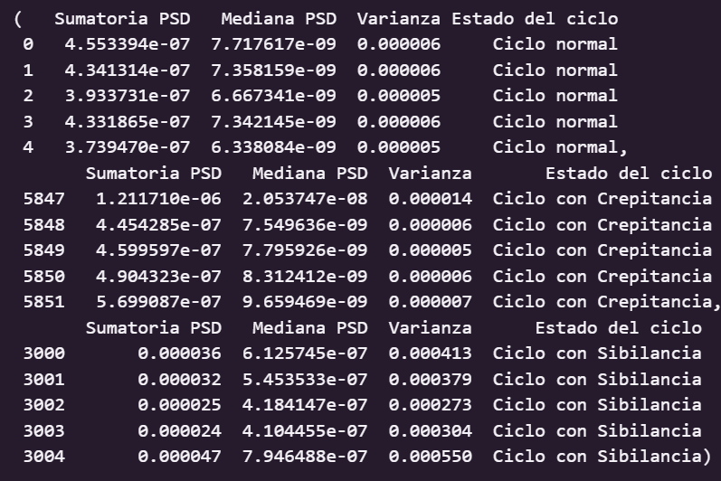

Figura 13. Ejemplo del dataframe empleado

1. **Análisis de la información procesada y estudiada mediante estadística descriptiva y pruebas de hipótesis indicando las características estadísticas básicas de la señal normal, con sibilancias y con crepitaciones y las respectivas diferencias (70%). Este es equivalente al punto 12**

A continuación, en las figuras 14, 15, y 16 se presenta una tabla con las medidas estadísticas obtenidas para los tres conjuntos de datos de ciclos respiratorios: normales, con sibilancias y con crepitancias. Estas medidas se calcularon utilizando el comando 'describe()' y proporcionan información sobre la tendencia central, la dispersión y la distribución de los datos en cada conjunto.

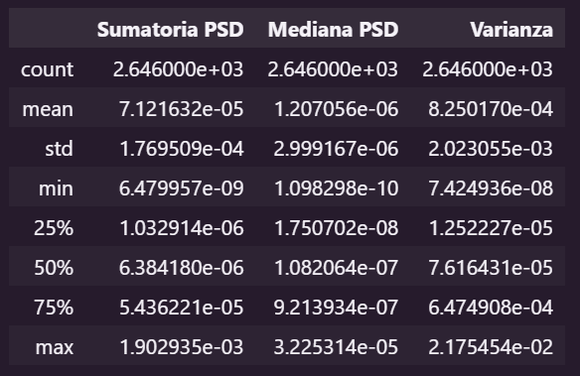

Figura 14. Tabla de medidas estadísticas para la población normal

Figura 15. Tabla de medidas estadísticas para la población con crepitancias

Figura 16. Tabla de medidas estadísticas para la población con sibilancias

A partir de los datos obtenidos anteriormente, se encuentra que los ciclos normales, crepitantes y sibilantes representan el 45.22, 35.62, 19.16%, de los ciclos totales respectivamente. Este resultado genera que las variables estadísticas encontradas para cada uno de los índices calculados de la totalidad de los ciclos contengan una alta influencia por los datos de los ciclos normales y a su vez, haga que aquellos datos que se encuentren por fuera su rango, se consideren atípicos.

Asimismo, se evidencia que en promedio existe mayor cantidad de ciclos normales que ciclos sonoros, por lo que es oportuno establecer que en general, los sujetos de estudio no presentan alteraciones o insuficiencias respiratorias, sin embargo, se debe tener en cuenta que en la base de datos, los pacientes no presentan la misma cantidad de audios asociados, por lo que este resultado si bien no es verídico, sí proporciona una noción del estado de salud de la población de estudio.

Por otro lado, se evidencia un cambio de las diferentes variables estadísticas de los ciclos sonoros respecto a los ciclos normales. En particular, el promedio del índice ‘varianza’ presenta un aumento del 12.01% en los ciclos crepitantes respecto a los ciclos normales. Este resultado era de esperarse debido a que, por su naturaleza explosiva, este tipo de crujidos suelen contener más potencia, o tener una mayor amplitud, que la respiración normal [5].

Es importante destacar que los ciclos sibilantes también muestran cambios significativos en comparación con los ciclos normales. En particular, el promedio del índice 'varianza' en los ciclos sibilantes se incrementa en un 8.48% en relación con los ciclos normales. Esto puede ser atribuido a la presencia de obstrucciones parciales en las vías respiratorias, lo cual genera un flujo de aire turbulento y contribuye a la variabilidad de la señal respiratoria.

A continuación, se construyeron histogramas para cada uno de los índices calculados previamente, con el propósito de visualizar y comprender mejor la distribución de los ciclos respiratorios normales, crepitantes y sibilantes. Estos histogramas proporcionan una representación gráfica que muestra cómo se agrupan los valores en diferentes intervalos y brindan una idea de la tendencia general de los datos hacia ciertas regiones de valores. En resumen, los histogramas nos permiten obtener una visión general de la distribución de la población y revelar patrones o tendencias en los datos.

Figura 17. Histogramas

La figura 17 demuestra una falta de distribución Gaussiana en los datos obtenidos para la sumatoria del PSD de cada ciclo respiratorio y además un pico inicial muy alto, la falta de una distribución gaussiana puede atribuirse a varias razones. Por un lado, la naturaleza de los ciclos respiratorios anormales, como las crepitancias y las sibilancias, puede generar patrones de distribución distintivos. Estos patrones pueden ser el resultado de características acústicas específicas asociadas con la presencia de ruidos y vibraciones en la respiración. Además, los factores individuales y las condiciones de salud de los pacientes pueden contribuir a la variabilidad en la distribución de los datos.

El pico inicial alto en los histogramas puede indicar la presencia de características o fenómenos particulares en los ciclos respiratorios anormales que se reflejan en los datos analizados. Por ejemplo, podría ser una indicación de la presencia de frecuencias prominentes en la señal respiratoria asociadas con las crepitancias o las sibilancias.

Los histogramas obtenidos para los ciclos respiratorios de crepitancia y sibilancia, considerando la varianza, la sumatoria de PSD y la mediana de PSD,(Figura 18) revelan patrones interesantes en comparación con los ciclos normales. Estos histogramas muestran una distribución con una mayor frecuencia más alejada de cero, lo que sugiere una mayor variabilidad en estas señales a medida que transcurre el tiempo en comparación con la señal normal.

Este resultado es coherente con la naturaleza de los ciclos respiratorios anormales. Las crepitancias y las sibilancias son características asociadas con problemas respiratorios, como la presencia de secreciones o la obstrucción parcial de las vías respiratorias. Estas condiciones pueden causar cambios y fluctuaciones más pronunciados en las señales respiratorias, lo que se refleja en una mayor variabilidad y amplitud en los datos analizados.

Figura 18. Histogramas obtenidos para los ciclos respiratorios de crepitancia y sibilancia, considerando la varianza, la sumatoria de PSD y la mediana de PSD

Al realizar la prueba de normalidad en los conjuntos de datos de ciclos respiratorios normales con crepitancias y normales con sibilancias, se encontró que ninguno de los conjuntos sigue una distribución normal. Esto era de esperarse, dado que los histogramas previamente analizados revelaron una distribución con un pico inicial alto y una mayor frecuencia alejada de cero, lo que indica una no conformidad con una distribución gaussiana.

Con el fin de corroborar las suposiciones acerca de la normalidad de los conjuntos de datos, se decidió utilizar un diagrama de bigotes. Esta herramienta gráfica nos permite visualizar de manera más clara la presencia de datos atípicos en los conjuntos de datos.

Al representar los datos en un diagrama de bigotes, se puede identificar fácilmente la existencia de valores extremos o atípicos que se encuentren por fuera de los límites establecidos por los bigotes, tal y como se muestra en la figura a continuación.

Figura 15. Diagrama de bigotes para valores sin transformar

Utilizando el método de Box-Cox, se aplicó una transformación de potencia a los datos de los ciclos respiratorios. Esta transformación tiene como objetivo ajustar la distribución de los datos para que se asemeje más a una distribución normal.

A continuación, se muestra el resultado de la transformación de los datos de los ciclos respiratorios utilizando Box-Cox. Se puede apreciar cómo los valores han sido modificados, reduciendo la asimetría de los datos y acercándolos a una distribución más normal. Es importante destacar que, gracias a esta transformación, la presencia de datos atípicos se ha mitigado en gran medida, siendo apenas perceptible en el caso de los ciclos con crepitancias. Este resultado demuestra cómo la transformación de Box-Cox ha logrado ajustar los datos de manera efectiva, mejorando la normalidad de la distribución y facilitando el análisis estadístico subsiguiente [6].

Figura 16. Diagrama de bigotes para valores transformados

Tras aplicar la transformación de Box-Cox a los datos de los ciclos respiratorios y realizar nuevamente la prueba de normalidad, se concluye que los datos no siguen una distribución normal. A pesar de los esfuerzos por reducir la asimetría y acercar los datos a una distribución normal, aún existen desviaciones significativas que indican la presencia de patrones no gaussianos en los ciclos respiratorios. Esto sugiere que las características y propiedades de los ciclos respiratorios, como las sibilancias y las crepitancias, no se ajustan a un modelo de distribución normal y pueden estar influenciadas por factores no lineales o variables no consideradas en el análisis.

Finalmente, considerando que no se podría aplicar una prueba paramétrica, se aplicó la prueba U de Mann-Whitney para comparar los conjuntos de datos de los ciclos respiratorios. Sorprendentemente, los resultados mostraron que no existían diferencias estadísticamente significativas entre los grupos. Este hallazgo puede ser explicado considerando los análisis anteriores, donde se demostró que los ciclos normales predominaban en la base de datos utilizada. Es posible que esta predominancia haya influido en los resultados de la prueba, dificultando la detección de diferencias significativas entre los grupos de ciclos anormales.

Es importante destacar la influencia de los filtros utilizados en el preprocesamiento de los datos. Los filtros lineales y el filtrado wavelet aplicados previamente pueden haber atenuado las diferencias entre los grupos de ciclos respiratorios, al eliminar o reducir ciertas características distintivas de las señales anormales. Esta influencia de los filtros puede haber contribuido a la falta de diferencias estadísticamente significativas encontradas en la prueba U de Mann-Whitney. En futuros estudios, se debe evaluar la adecuación de los filtros utilizados y considerar la posibilidad de emplear diferentes técnicas de filtrado para lograr una mejor discriminación entre los grupos de ciclos respiratorios.

Por último, es relevante mencionar que, a pesar de la falta de diferencias estadísticamente significativas, el rango de frecuencias en el cual se observó la mayor discrepancia en la densidad espectral de potencia entre los grupos de ciclos respiratorios sigue siendo de interés. Estas frecuencias específicas, donde se manifestó una mayor divergencia, podrían ser objeto de un análisis más detallado en futuros estudios, con el objetivo de comprender mejor las características acústicas asociadas a los diferentes tipos de respiración anormal

**Bibliografía**

[1] Respiratory Sound Database. (2023). Retrieved 14 May 2023, from <https://www.kaggle.com/datasets/vbookshelf/respiratory-sound-database>

[2] (2023). Retrieved 14 May 2023, from <https://www.redalyc.org/pdf/304/30400512.pdf>

[3] Manuel, V., Ramírez, C., Antonio, A., & Salazar Gómez, J. (2010). DESARROLLO DE UN ESTETOSCOPIO DIGITAL CON SEPARACIÓN DE LA SEÑAL CARDIACA Y PULMONAR PARA APLICACIÓN EN TELEMEDICINA

[4] (2023). Retrieved 14 May 2023, from <https://www.binasss.sa.cr/revistas/amc/v34n31991/art5.pdf>

[5] Grønnesby, M. (2016). Automated Lung Sound Analysis.

[6] Diseño Experimental. (2023). Retrieved 14 May 2023, from http://red.unal.edu.co/cursos/ciencias/2007315/html/un6/cont_17_78.html